Практическая работа №9

Задание 4

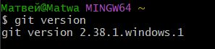

Задание 6

Команда $git help

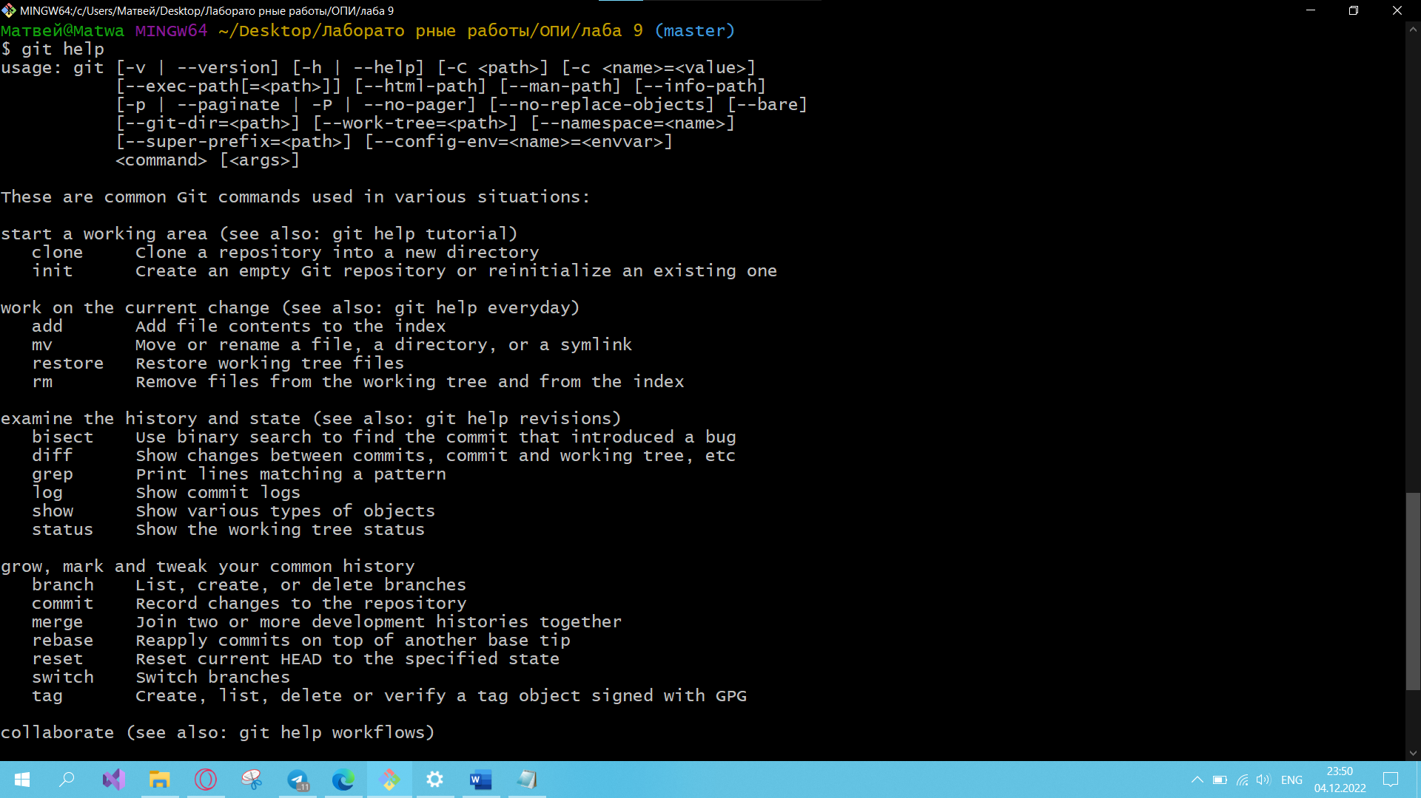

Задание 6

1. Создать папку с будущим проектом
2. Открыть из папки Git Bash.
3. Написать в строке команду $git init.
4. Локальный репозиторий создан.

Задание 7, 8

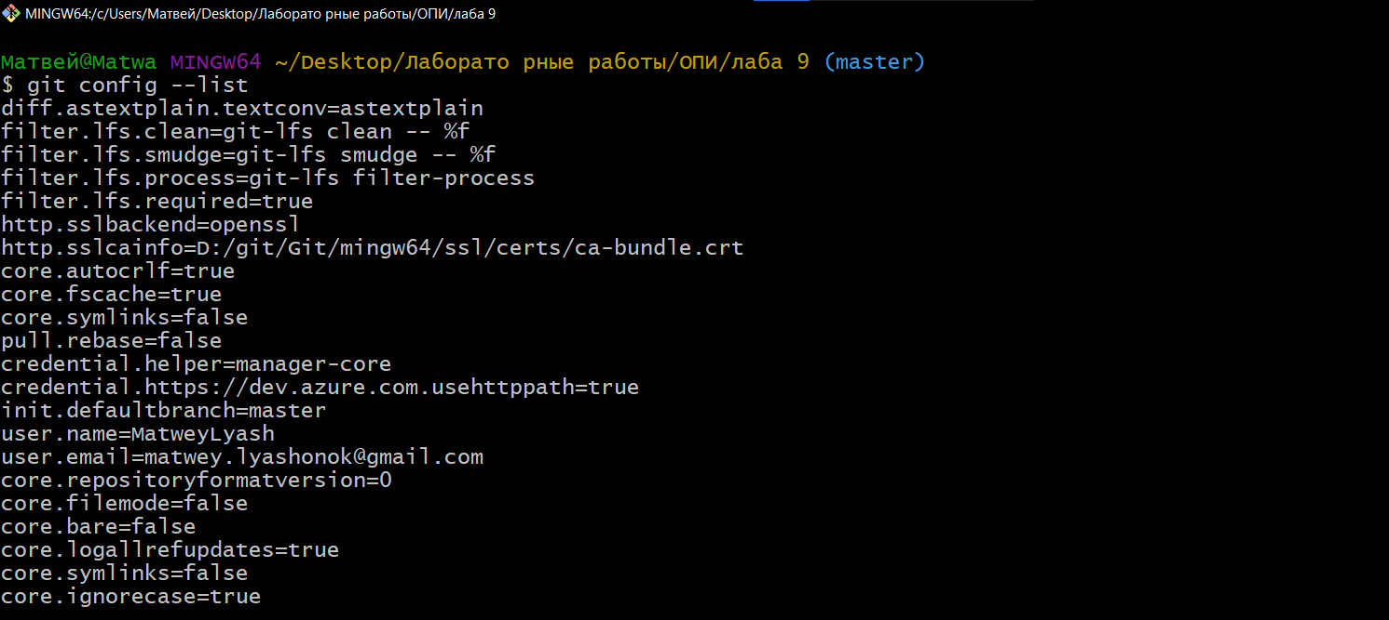

Задание 9

При создании локального репозитория в папке создаётся папка .git,

в которой хранятся данные репозитория.

Задание 11

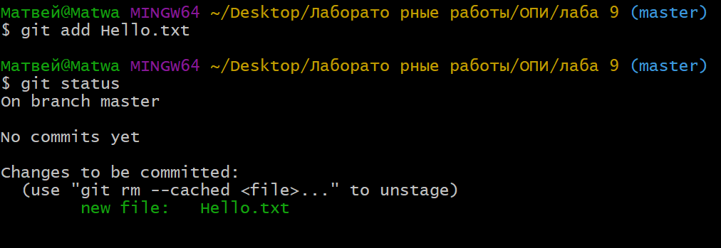

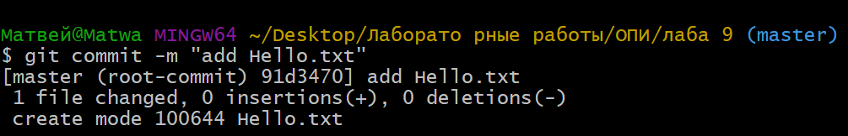

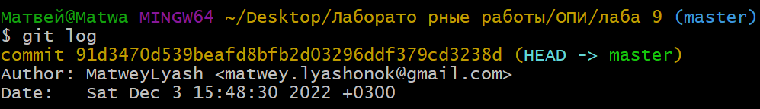

Задание 11

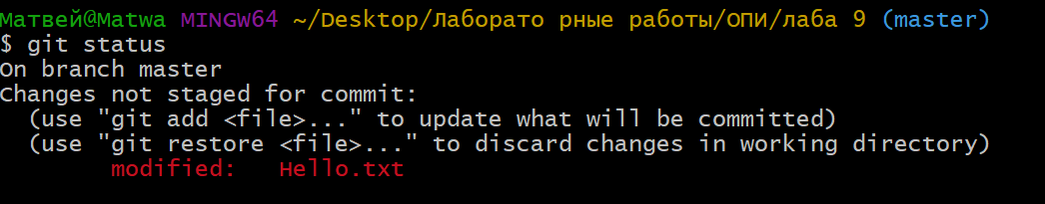

Задание 13

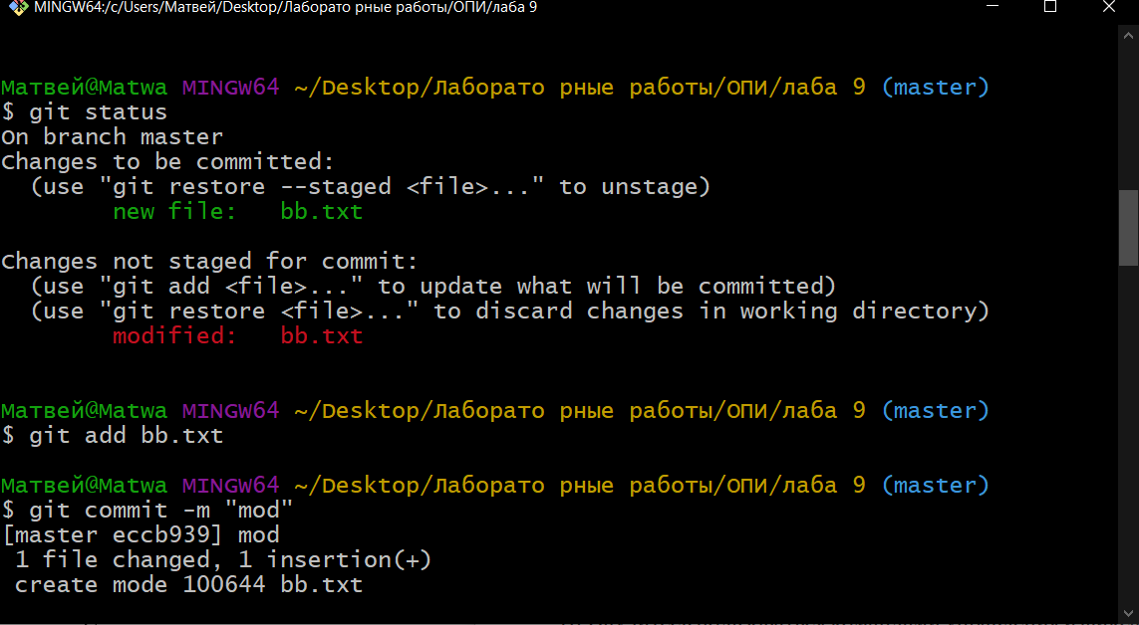

Задание 15